**Riesgo y Valoración de Derivados**

**Tarea #3**

**Simón Ramírez Amaya – 200922147**

**Diego Fernando Rodríguez Vera – 201315394**

1. **Curva Forward Instantánea:**

Las tasas de mercado (IBR ON, 1 mes y 3 meses, y swaps IBR a 6, 9, 12, 24, 36, 60, 84, 120 meses) se presentan en el archivo adjunto. Para el ejercicio, se decidió tomar una función constante a trozos. Los valores de la curva y su gráfica se presentan a continuación:

|  |  |
| --- | --- |
| Vencimiento (Meses) | Tasa Forward |
| ON | 6.665383% |
| 1 | 6.404126% |
| 3 | 5.898738% |
| 6 | 5.479394% |
| 9 | 5.242475% |
| 12 | 4.785799% |
| 24 | 4.794019% |
| 36 | 5.055214% |
| 60 | 5.649194% |
| 84 | 6.415734% |
| 120 | 7.406222% |

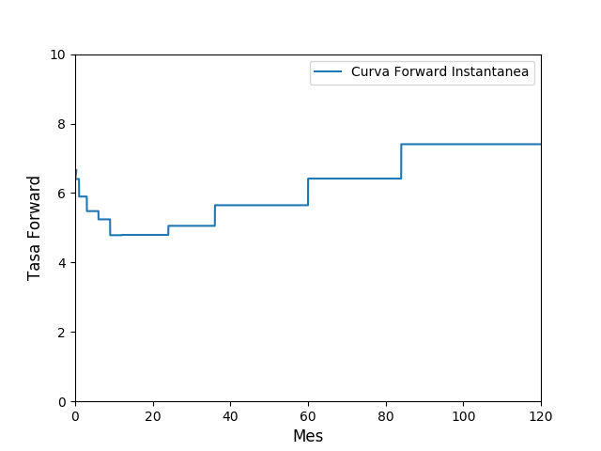

El código con el cual se realizó la construcción de la curva se muestra en el archivo adjunto, o en el siguiente repositorio:

1. **Modelo HJM para la evolución de la Curva Forward:**
2. **Valoración del Swaption:**